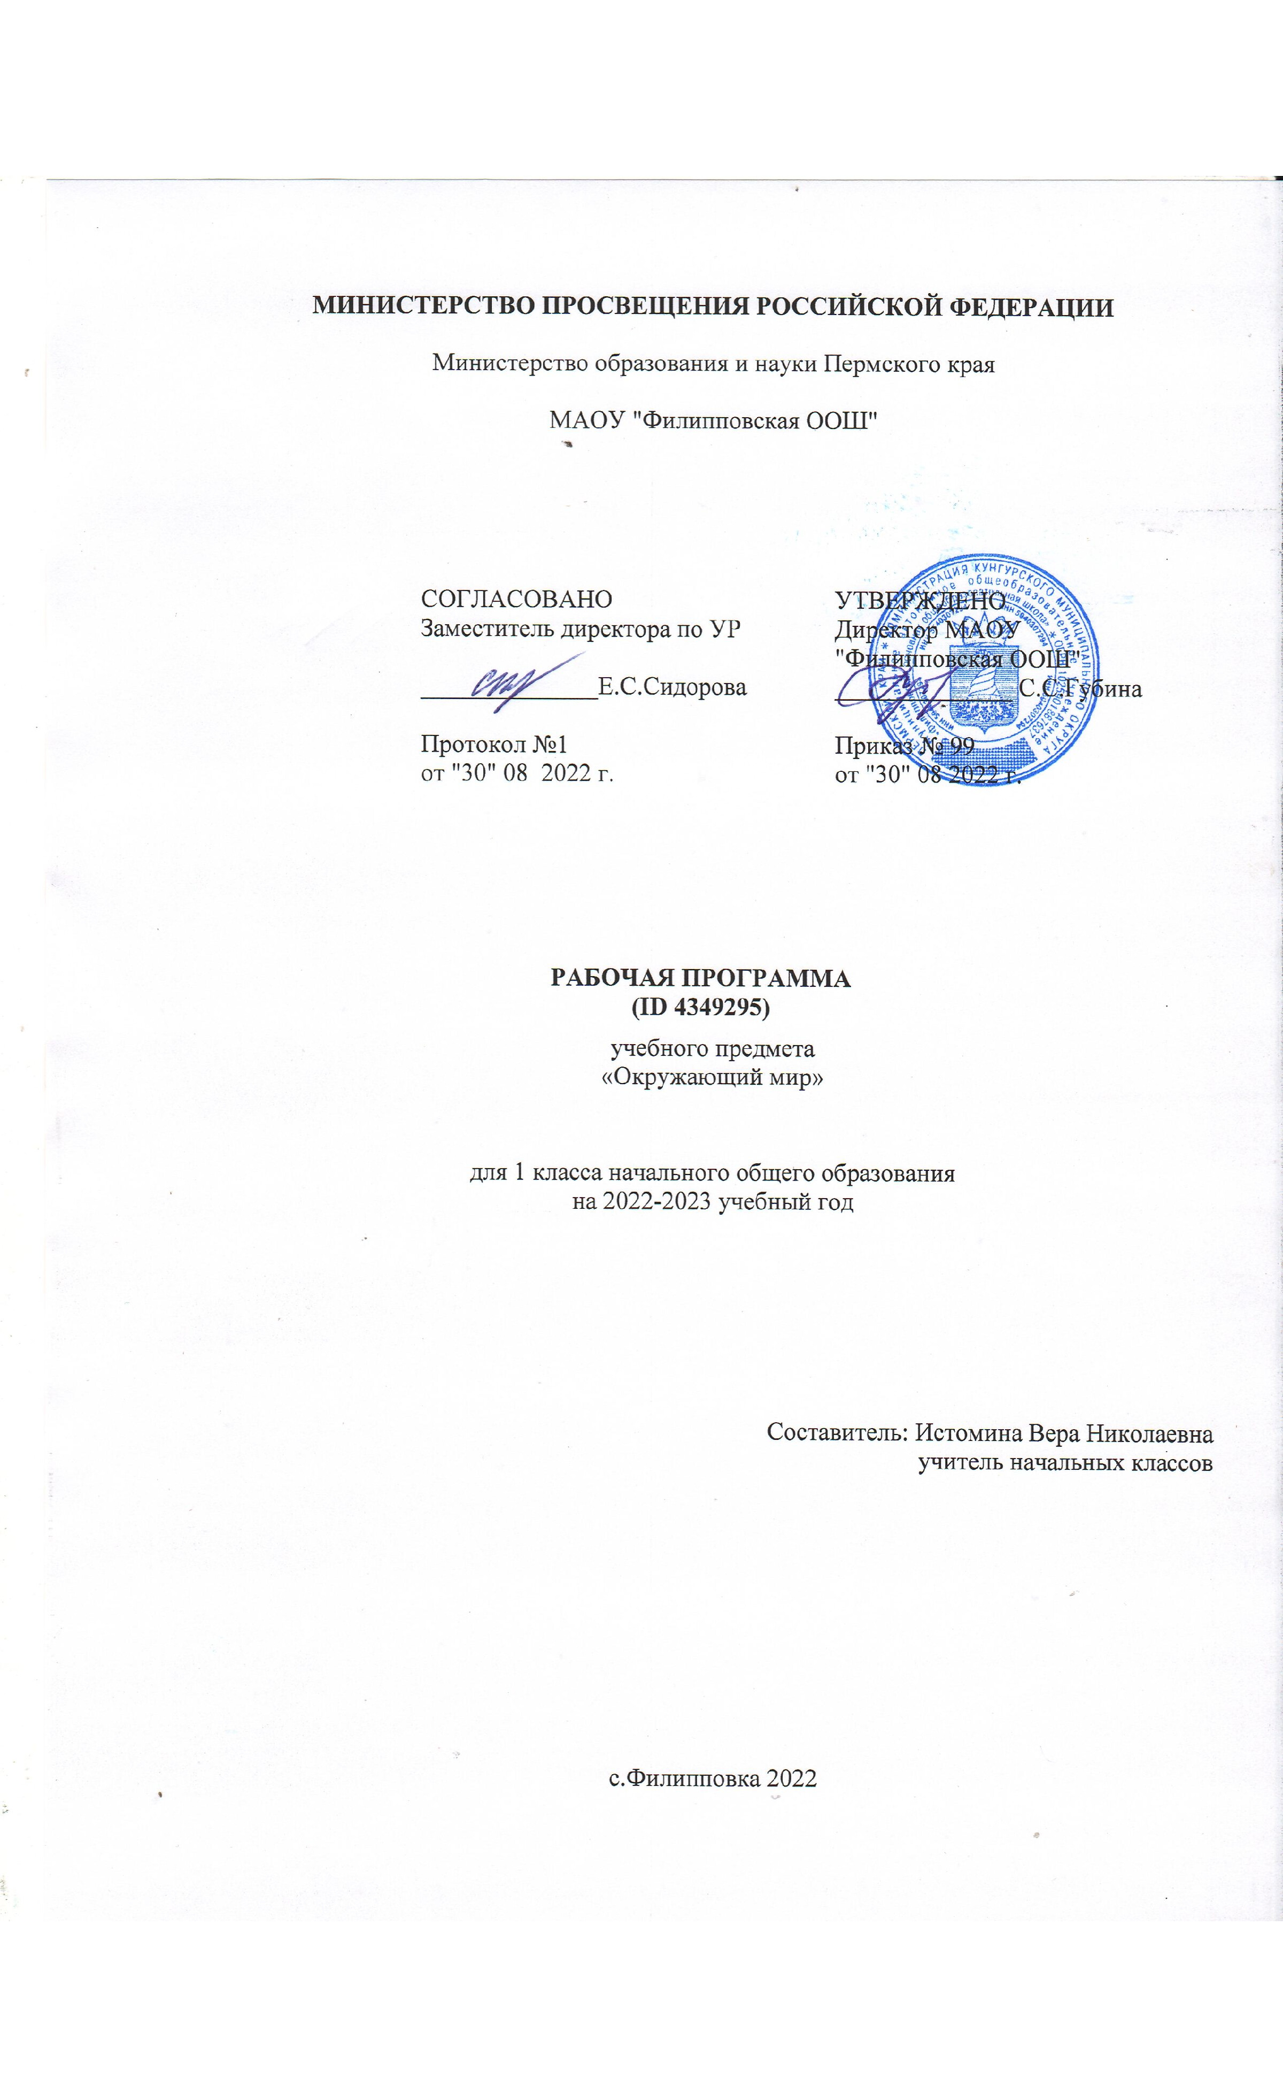
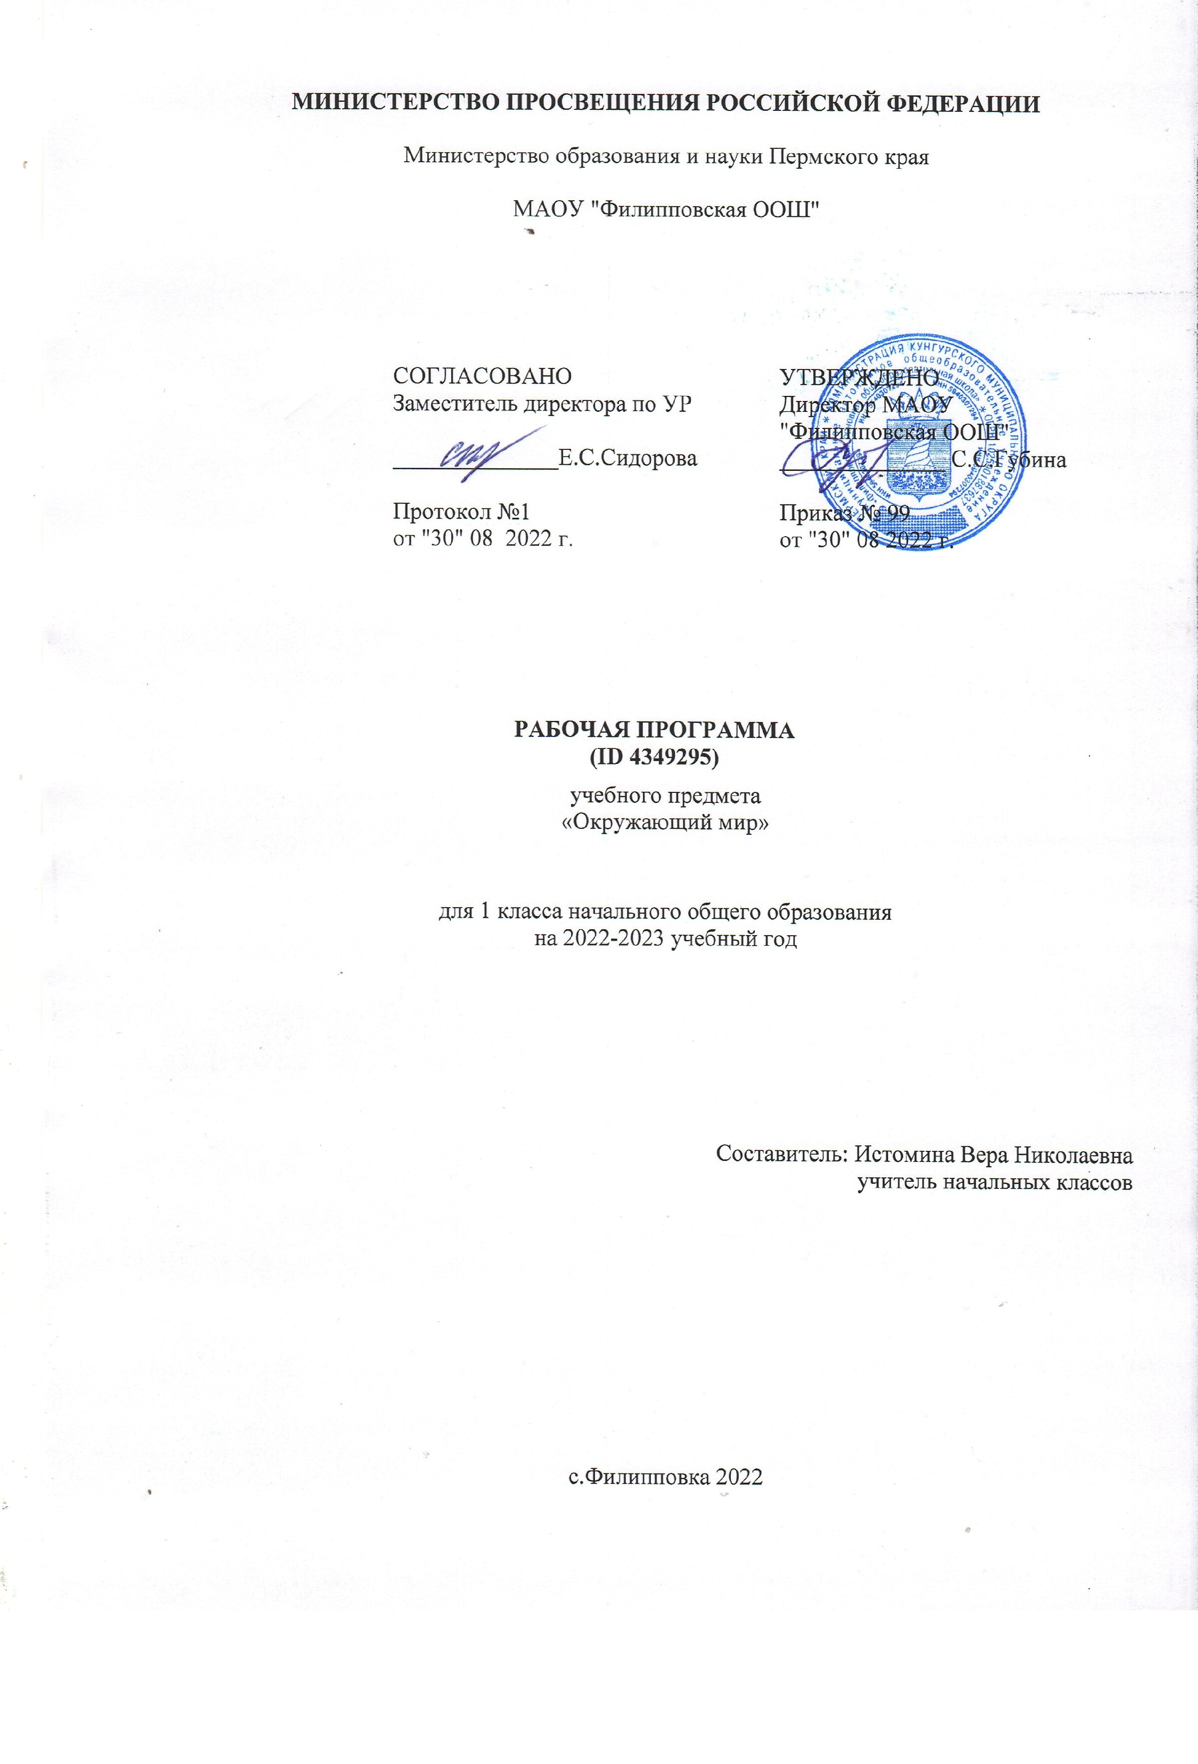
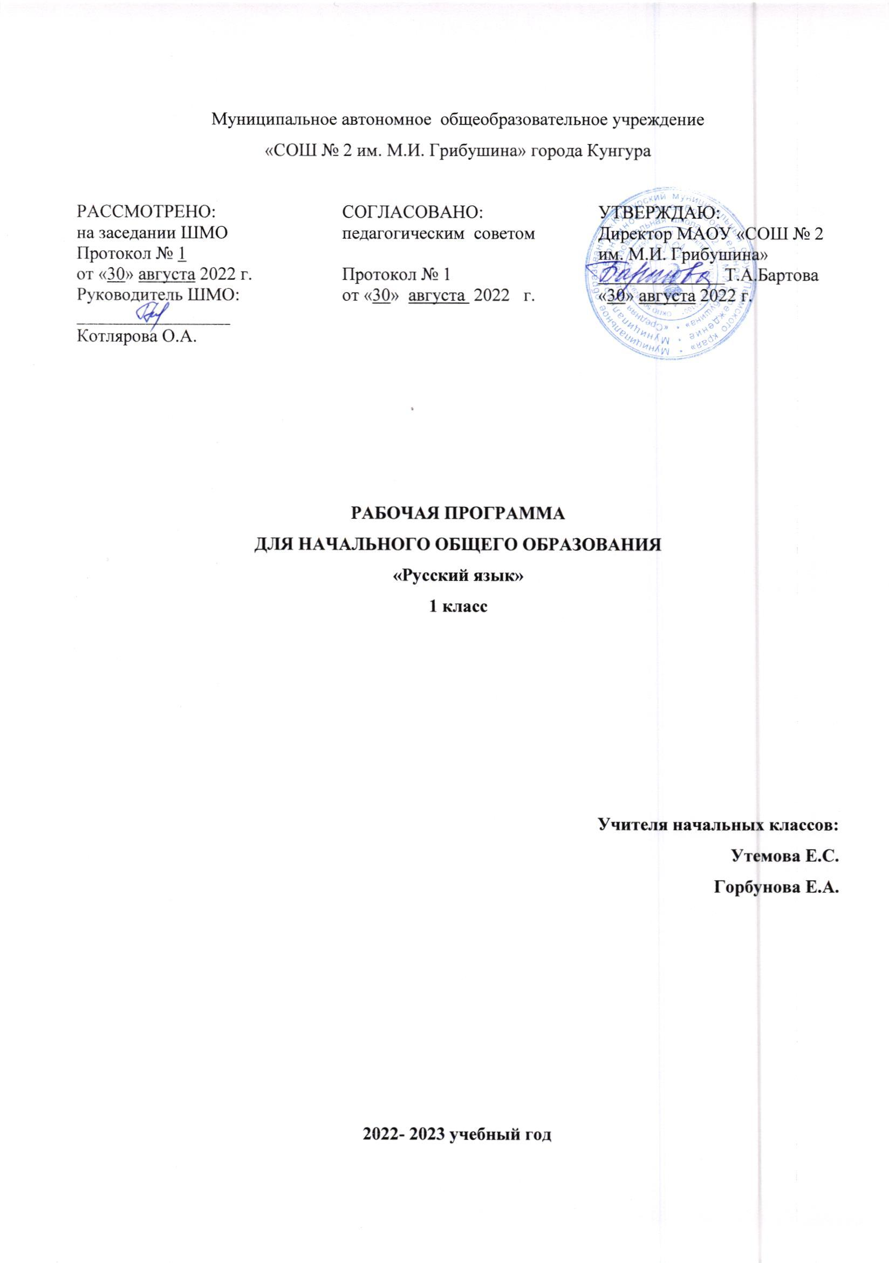
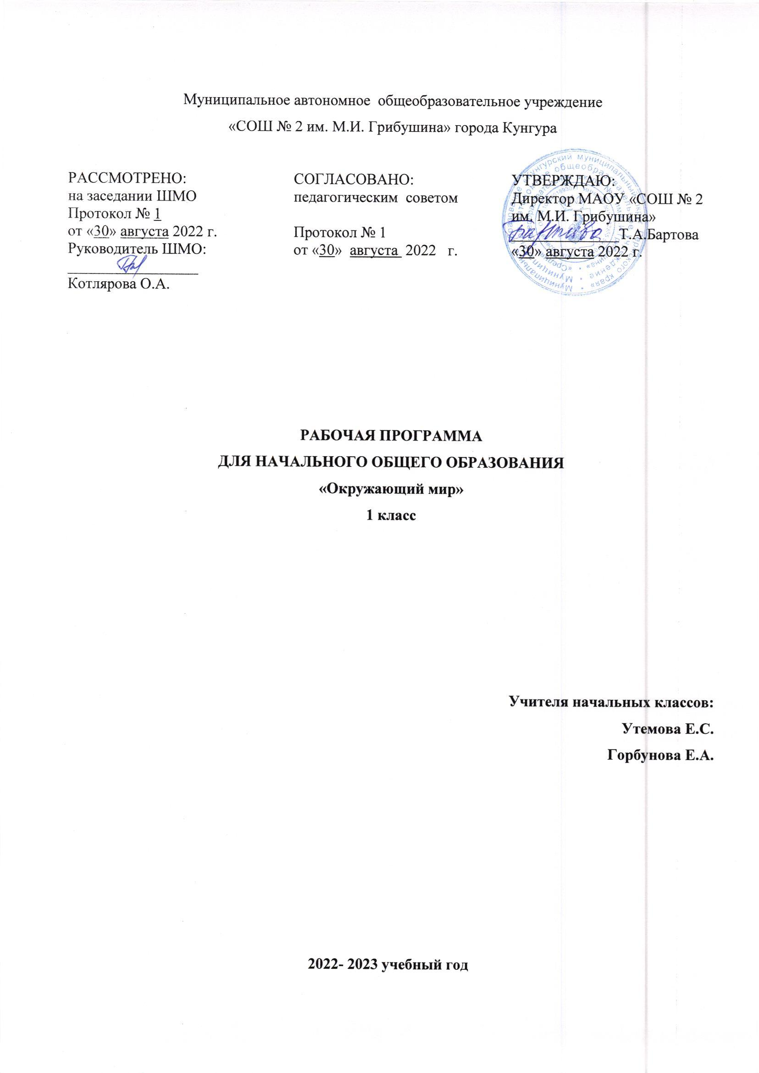

ПОЯСНИТЕЛЬНАЯ ЗАПИСКА
Программа по учебному предмету «Окружающий мир» (предметная область «Обществознание и естествознание» («Окружающий мир») включает: пояснительную записку, содержание обучения, планируемые результаты освоения программы учебного предмета, тематическое планирование.
Пояснительная записка отражает общие цели и задачи изучения предмета, характеристику психологических предпосылок к его изучению младшими школьниками; место в структуре учебного плана, а также подходы к отбору содержания, планируемым результатам и тематическому
планированию.
Содержание обучения раскрывает содержательные линии для обязательного изучения в 1 классе начальной школы. Содержание обучения в 1 классе завершатся перечнем универсальных учебных действий (УУД) — познавательных, коммуникативных и регулятивных, которые возможно формировать средствами учебного предмета «Окружающий мир» с учётом возрастных особенностей младших школьников. В первом классе предлагается пропедевтический уровень формирования УУД, поскольку становление универсальности действий на этом этапе обучения только начинается. С учётом того, что выполнение правил совместной деятельности строится на интеграции регулятивных (определенные волевые усилия, саморегуляция, самоконтроль, проявление терпения и доброжелательности при налаживании отношений) и коммуникативных (способность вербальными средствами устанавливать взаимоотношения) универсальных учебных действий, их перечень дан в специальном разделе — «Совместная деятельность».
Планируемые результаты включают личностные, метапредметные результаты за период обучения, а также предметные достижения младшего школьника за первый год обучения в начальной школе. В тематическом планировании описывается программное содержание по всем разделам содержания обучения 1 класса, а также раскрываются методы и формы организации обучения и характеристика деятельностей, которые целесообразно использовать при изучении той или иной программной темы. Представлены также способы организации дифференцированного обучения.
Рабочая программа по предмету «Окружающий мир» на уровне 1 класса начального общего образования составлена на основе требований к результатам освоения основной образовательной программы начального общего образования, представленных в Федеральном государственном образовательном стандарте начального общего образования, Примерной программы воспитания, а также с учётом историко-культурного стандарта.
Изучение предмета «Окружающий мир», интегрирующего знания о природе, предметном мире, обществе и взаимодействии людей в нём, соответствует потребностям и интересам детей младшего школьного возраста и направлено на достижение следующих целей:
— формирование целостного взгляда на мир, осознание места в нём человека на основе целостного взгляда на окружающий мир (природную и социальную среду обитания); освоение естественнонаучных, обществоведческих, нравственно этических понятий, представленных в содержании данного учебного предмета;
— развитие умений и навыков применять полученные знания в реальной учебной и жизненной практике, связанной как с поисково-исследовательской деятельностью (наблюдения, опыты, трудовая деятельность), так и с творческим использованием приобретённых знаний в речевой, изобразительной, художественной деятельности;
— духовно-нравственное развитие и воспитание личности гражданина России, понимание своей принадлежности к Российскому государству, определённому этносу; проявление уважения к истории, культуре, традициям народов РФ; освоение младшими школьниками мирового

культурного опыта по созданию общечеловеческих ценностей, законов и правил построения взаимоотношений в социуме; обогащение духовного богатства обучающихся;
— развитие способности ребёнка к социализации на основе принятия гуманистических норм жизни, приобретение опыта эмоционально-положительного отношения к природе в соответствии с экологическими нормами поведения; становление навыков повседневного проявления культуры общения, гуманного отношения к людям, уважительного отношения к их взглядам, мнению и индивидуальности
Центральной идеей конструирования содержания и планируемых результатов обучения является раскрытие роли человека в природе и обществе, ознакомление с правилами поведения в среде обитания и освоение общечеловеческих ценностей взаимодействия в системах «Человек и природа»,«Человек и общество», «Человек и другие люди», «Человек и познание». Важнейшей составляющей всех указанных систем является содержание, усвоение которого гарантирует формирование у обучающихся навыков здорового и безопасного образа жизни на основе развивающейся способности предвидеть результаты своих поступков и оценки возникшей ситуации. Отбор содержания курса«Окружающий мир» осуществлён на основе следующих ведущих идей:
— раскрытие роли человека в природе и обществе;
— освоение общечеловеческих ценностей взаимодействия в системах «Человек и природа»,«Человек и общество», «Человек и другие люди», «Человек и его самость», «Человек и познание».
Общее число часов, отведённых на изучение курса «Окружающий мир» в 1 классе составляет 66 часов (два часа в неделю).

СОДЕРЖАНИЕ УЧЕБНОГО ПРЕДМЕТА
Человек и общество
Школа. Школьные традиции и праздники. Адрес школы. Классный, школьный коллектив. Друзья, взаимоотношения между ними; ценность дружбы, согласия, взаимной помощи. Совместная
деятельность с одноклассниками — учёба, игры, отдых. Рабочее место школьника: удобное
размещение учебных материалов и учебного оборудования; поза; освещение рабочего места. Правила безопасной работы на учебном месте. Режим труда и отдыха.
Семья. Моя семья в прошлом и настоящем. Имена и фамилии членов семьи, их профессии. Взаимоотношения и взаимопомощь в семье. Совместный труд и отдых. Домашний адрес.
Россия — наша Родина. Москва — столица России. Символы России (герб, флаг, гимн). Народы России. Первоначальные сведения о родном крае. Название своего населённого пункта (города, села), региона. Культурные объекты родного края. Ценность и красота рукотворного мира. Правила поведения в социуме.
Человек и природа
Природа — среда обитания человека. Природа и предметы, созданные человеком. Природные материалы. Бережное отношение к предметам, вещам, уход за ними. Неживая и живая природа. Наблюдение за погодой своего края. Погода и термометр. Определение температуры воздуха (воды) по термометру. Сезонные изменения в природе. Взаимосвязи между человеком и природой. Правила нравственного и безопасного поведения в природе.
Растительный мир. Растения ближайшего окружения (узнавание, называние, краткое описание). Лиственные и хвойные растения. Дикорастущие и культурные растения. Части растения (называние, краткая характеристика значения для жизни растения): корень, стебель, лист, цветок, плод, семя. Комнатные растения, правила содержания и ухода.
Мир животных Разные группы животных (звери, насекомые, птицы, рыбы и др. ). Домашние и дикие животные (различия в условиях жизни). Забота о домашних питомцах.
Правила безопасной жизни
Понимание необходимости соблюдения режима дня, правил здорового питания и личной гигиены.
Правила безопасности в быту: пользование бытовыми электроприборами, газовыми плитами.
Дорога от дома до школы. Правила безопасного поведения пешехода (дорожные знаки, дорожная разметка, дорожные сигналы).
Безопасность в сети Интернет (электронный дневник и электронные ресурсы школы) в условиях контролируемого доступа в Интернет.
Универсальные учебные действия (пропедевтический уровень) Познавательные универсальные учебные действия:
— сравнивать происходящие в природе изменения, наблюдать зависимость изменений в живой природе от состояния неживой природы;
— приводить примеры представителей разных групп животных (звери, насекомые, рыбы, птицы), называть главную особенность представителей одной группы (в пределах изученного);
— приводить примеры лиственных и хвойных растений, сравнивать их, устанавливать различия во внешнем виде.
Работа с информацией:
— понимать, что информация может быть представлена в разной форме — текста, иллюстраций, видео, таблицы;

— соотносить иллюстрацию явления (объекта, предмета) с его названием.
Коммуникативные универсальные учебные действия:
— в процессе учебного диалога слушать говорящего; отвечать на вопросы, дополнять ответы участников; уважительно от носиться к разным мнениям;
— воспроизводить названия своего населенного пункта, название страны, её столицы; воспроизводить наизусть слова гимна России;
— соотносить предметы декоративно-прикладного искусства с принадлежностью народу РФ, описывать предмет по предложенному плану;
— описывать по предложенному плану время года, передавать в рассказе своё отношение к природным явлениям;
— сравнивать домашних и диких животных, объяснять, чем они различаются.
Регулятивные универсальные учебные действия:
— сравнивать организацию своей жизни с установленными правилами здорового образа жизни (выполнение режима, двигательная активность, закаливание, безопасность использования бытовых электроприборов);
— оценивать выполнение правил безопасного поведения на дорогах и улицах другими детьми, выполнять самооценку;
— анализировать предложенные ситуации: устанавливать нарушения режима дня, организации учебной работы; нарушения правил дорожного движения, правил пользования электро и газовыми приборами.
Совместная деятельность:
— соблюдать правила общения в совместной деятельности: договариваться, справедливо распределять работу, определять нарушение правил взаимоотношений, при участии учителя устранять возникающие конфликты.

ПЛАНИРУЕМЫЕ ОБРАЗОВАТЕЛЬНЫЕ РЕЗУЛЬТАТЫ
Изучение предмета "Окружающий мир" в 1 классе направлено на достижение обучающимися личностных, метапредметных и предметных результатов освоения учебного предмета.
ЛИЧНОСТНЫЕ РЕЗУЛЬТАТЫ
Личностные результаты изучения предмета «Окружающий мир» характеризуют готовность обучающихся руководствоваться традиционными российскими социокультурными и духовно-нравственными ценностями, принятыми в обществе правилами и нормами поведения и должны отражать приобретение первоначального опыта деятельности обучающихся, в части:
Гражданско-патриотического воспитания:
— становление ценностного отношения к своей Родине — России; понимание особой роли многонациональной России в современном мире;
— осознание своей этнокультурной и российской гражданской идентичности, принадлежности к российскому народу, к своей национальной общности;
— сопричастность к прошлому, настоящему и будущему своей страны и родного края; проявление интереса к истории и многонациональной культуре своей страны, уважения к своему и другим народам;
— первоначальные представления о человеке как члене общества, осознание прав и ответственности человека как члена общества.
Духовно-нравственного воспитания:
— проявление культуры общения, уважительного отношения к людям, их взглядам, признанию их индивидуальности;
— принятие существующих в обществе нравственно-этических норм поведения и правил межличностных отношений, которые строятся на проявлении гуманизма, сопереживания, уважения и доброжелательности;
— применение правил совместной деятельности, проявление способности договариваться, неприятие любых форм поведения, направленных на причинение физического и морального вреда другим людям.
Эстетического воспитания:
— понимание особой роли России в развитии общемировой художественной культуры, проявление уважительного отношения, восприимчивости и интереса к разным видам искусства, традициям и творчеству своего и других народов;
— использование полученных знаний в продуктивной и преобразующей деятельности, в разных видах художественной деятельности.
Физического воспитания, формирования культуры здоровья и эмоционального благополучия:
— соблюдение правил организации здорового и безопасного (для себя и других людей) образа жизни; выполнение правил безопасного поведении в окружающей среде (в том числе
информационной);
— приобретение опыта эмоционального отношения к среде обитания, бережное отношение к физическому и психическому здоровью.

Трудового воспитания:
— осознание ценности трудовой деятельности в жизни человека и общества, ответственное потребление и бережное отношение к результатам труда, навыки участия в различных видах трудовой деятельности, интерес к различным профессиям.
Экологического воспитания:
— осознание роли человека в природе и обществе, принятие экологических норм поведения, бережного отношения к природе, неприятие действий, приносящих ей вред.
Ценности научного познания:
— ориентация в деятельности на первоначальные представления о научной картине мира;
— осознание ценности познания, проявление познавательного интереса, активности, инициативности, любознательности и самостоятельности в обогащении своих знаний, в том числе с использованием различных информационных средств.
МЕТАПРЕДМЕТНЫЕ РЕЗУЛЬТАТЫ
Познавательныеуниверсальные учебные действия: 1) Базовые логические действия:
— понимать целостность окружающего мира (взаимосвязь природной и социальной среды обитания), проявлять способность ориентироваться в изменяющейся действительности;
— на основе наблюдений доступных объектов окружающего мира устанавливать связи и зависимости между объектами (часть — целое; причина — следствие; изменения во времени и в пространстве);
— сравнивать объекты окружающего мира, устанавливать основания для сравнения, устанавливать аналогии;
— объединять части объекта (объекты) по определённому признаку;
— определять существенный признак для классификации, классифицировать предложенные объекты;
— находить закономерности и противоречия в рассматриваемых фактах, данных и наблюдениях на основе предложенного алгоритма;
— выявлять недостаток информации для решения учебной (практической) задачи на основе предложенного алгоритма
2) Базовые исследовательские действия:
— проводить (по предложенному и самостоятельно составленному плану или выдвинутому предположению) наблюдения, несложные опыты; проявлять интерес к экспериментам, проводимым под руководством учителя;
— определять разницу между реальным и желательным состоянием объекта (ситуации) на основе предложенных вопросов;
— формулировать с помощью учителя цель предстоящей работы, прогнозировать возможное развитие процессов, событий и последствия в аналогичных или сходных ситуациях;
— моделировать ситуации на основе изученного материала о связях в природе (живая и неживая природа, цепи питания; природные зоны), а также в социуме (лента времени; поведение и его

последствия; коллективный труд и его результаты и др. );
— проводить по предложенному плану опыт, несложное исследование по установлению особенностей объекта изучения и связей между объектами (часть — целое, причина —следствие);
— формулировать выводы и подкреплять их доказательствами на основе результатов проведённого наблюдения (опыта, измерения, исследования).
3) Работа с информацией:
— использовать различные источники для поиска информации, выбирать источник получения информации с учётом учебной задачи;
— согласно заданному алгоритму находить в предложенном источнике информацию, представленную в явном виде;
— распознавать достоверную и недостоверную информацию самостоятельно или на основе предложенного учителем способа её проверки;
— находить и использовать для решения учебных задач текстовую, графическую, аудиовизуальную информацию;
— читать и интерпретировать графически представленную информацию (схему, таблицу, иллюстрацию);
— соблюдать правила информационной безопасности в условиях контролируемого доступа в Интернет (с помощью учителя);
— анализировать и создавать текстовую, видео, графическую, звуковую информацию в соответствии с учебной задачей;
— фиксировать полученные результаты в текстовой форме (отчёт, выступление, высказывание) и графическом виде (рисунок, схема, диаграмма).
Коммуникативные универсальные учебные действия:
— в процессе диалогов задавать вопросы, высказывать суждения, оценивать выступления участников;
— признавать возможность существования разных точек зрения; корректно и аргументированно высказывать своё мнение; приводить доказательства своей правоты;
— соблюдать правила ведения диалога и дискуссии; проявлять уважительное отношение к собеседнику;
— использовать смысловое чтение для определения темы, главной мысли текста о природе, социальной жизни, взаимоотношениях и поступках людей;
— создавать устные и письменные тексты (описание, рассуждение, повествование);
— конструировать обобщения и выводы на основе полученных результатов наблюдений и опытной работы, подкреплять их доказательствами;
— находить ошибки и восстанавливать деформированный текст об изученных объектах и явлениях природы, событиях социальной жизни;
— готовить небольшие публичные выступления с возможной презентацией (текст, рисунки, фото, плакаты и др. ) к тексту выступления.

Регулятивные универсальные учебные действия: 1) Самоорганизация:
— планировать самостоятельно или с небольшой помощью учителя действия по решению учебной задачи;
— выстраивать последовательность выбранных действий и операций.
2) Самоконтроль:
— осуществлять контроль процесса и результата своей деятельности;
— находить ошибки в своей работе и устанавливать их причины; корректировать свои действия при необходимости (с небольшой помощью учителя);
— предвидеть возможность возникновения трудностей и ошибок, предусматривать способы их предупреждения, в том числе в житейских ситуациях, опасных для здоровья и жизни.
3) Самооценка:
— объективно оценивать результаты своей деятельности, соотносить свою оценку с оценкой учителя;
— оценивать целесообразность выбранных способов действия, при необходимости корректировать их.
Совместная деятельность:
— понимать значение коллективной деятельности для успешного решения учебной
(практической) задачи; активно участвовать в формулировании краткосрочных и долгосрочных целей совместной деятельности (на основе изученного материала по окружающему миру);
— коллективно строить действия по достижению общей цели: распределять роли, договариваться, обсуждать процесс и результат совместной работы;
— проявлять готовность руководить, выполнять поручения, подчиняться;
— выполнять правила совместной деятельности: справедливо распределять и оценивать работу каждого участника; считаться с наличием разных мнений; не допускать конфликтов, при их возникновении мирно разрешать без участия взрослого;
— ответственно выполнять свою часть работы.
ПРЕДМЕТНЫЕ РЕЗУЛЬТАТЫ
К концу обучения в 1 классе обучающийся научится:
— называть себя и членов своей семьи по фамилии, имени, отчеству, профессии членов своей семьи, домашний адрес и адрес своей школы; проявлять уважение к семейным ценностям и традициям, соблюдать правила нравственного поведения в социуме и на природе;
— воспроизводить название своего населённого пункта, региона, страны;
— приводить примеры культурных объектов родного края, школьных традиций и праздников, традиций и ценностей своей семьи, профессий;
— различать объекты живой и неживой природы, объекты, созданные человеком, и природные материалы, части растений (корень, стебель, лист, цветок, плод, семя), группы
животных(насекомые, рыбы, птицы, звери);

— описывать на основе опорных слов наиболее распространённые в родном крае дикорастущие и культурные растения, диких и домашних животных; сезонные явления в разные времена года; деревья, кустарники, травы; основные группы животных (насекомые, рыбы, птицы, звери); выделять их наиболее существенные признаки;
— применять правила ухода за комнатными растениями и домашними животными;
— проводить, соблюдая правила безопасного труда, несложные групповые и индивидуальные наблюдения (в том числе за сезонными изменениями в природе своей местности), измерения (в том числе вести счёт времени, измерять температуру воздуха) и опыты под руководством учителя;
— использовать для ответов на вопросы небольшие тексты о природе и обществе;
— оценивать ситуации, раскрывающие положительное и негативное отношение к природе; правила поведения в быту, в общественных местах;
— соблюдать правила безопасности на учебном месте школьника; во время наблюдений и опытов; безопасно пользоваться бытовыми электроприборами;
— соблюдать правила здорового питания и личной гигиены;
— соблюдать правила безопасного поведения пешехода;
— соблюдать правила безопасного поведения в природе;
— с помощью взрослых (учителя, родителей) пользоваться электронным дневником и электронными ресурсами школы.

ТЕМАТИЧЕСКОЕ ПЛАНИРОВАНИЕ
№  п/п | Наименование разделов и тем программы | Количество часов |  |  | Дата  изучения | Виды деятельности | Виды, формы контроля | Электронные (цифровые) образовательные ресурсы
 |  | всего | контрольные работы | практические работы
Раздел 1. Человек и общество.
1.1. | Школьные традиции и праздники. Классный, школьный коллектив, совместная деятельность. | 3 |  |  |  | Экскурсия по школе, знакомство с помещениями.;  Экскурсия по школе;  знакомство с помещениями. Обсуждение ситуаций по теме;  например;  «Правила поведения в классе и в школе». Беседа по теме; например;  «Как содержать рабочее место в порядке»; | Устный опрос; | - Детские электронные презентации и клипы: https://viki.rdf.ru  - Единая коллекция ЦОР: http://school-collection.edu.ru
1.2. | Одноклассники, взаимоотношения между ними; ценность дружбы, взаимной помощи. | 1 |  |  |  | Обсуждение ситуаций по теме «Правила поведения в классе и в школе».; | Устный опрос; | - Детские электронные презентации и клипы: https://viki.rdf.ru  - Единая коллекция ЦОР: http://school-collection.edu.ru
1.3. | Рабочее место школьника. Правила безопасной работы на учебном месте, режим труда и отдыха. | 1 |  |  |  | Беседа по теме «Как содержать рабочее место в порядке».; | Устный опрос; | http://www.nachalka.com/biblioteka
1.4. | Россия Москва — столица России. Народы России. | 2 |  |  |  | Просмотр и обсуждение иллюстраций, видеофрагментов и других материалов (по выбору) на темы «Москва —  столица России», «Экскурсия по Москве»; | Устный опрос; | https://viki.rdf.ru/  http://www.museum.ru/
1.5. | Первоначальные сведения о родном крае. Название своего населённого пункта (города, села), региона. | 2 |  |  |  | Экскурсии, целевые прогулки, просмотр иллюстраций, видеофрагментов и других материалов (по вы бору) на тему «Москва — столица России».; | Устный опрос; | http://school-collection.edu.ru/
1.6. | Культурные объекты родного края. Труд людей. Ценность и красота рукотворного мира. | 1 |  |  |  | Беседа по теме «Правила поведения в учреждениях культуры — в театре, музее, библиотеке».; | Устный опрос; | http://school-collection.edu.ru/ http://www.museum.ru/
1.7. | Правила поведения в социуме. | 1 |  |  |  | Беседа по теме «Правила поведения в учреждениях культуры — в театре, музее, библиотеке».; | Устный опрос; | https://viki.rdf.ru/
1.8. | Моя семья в прошлом и настоящем. Имена и фамилии членов семьи, их профессии. | 2 |  |  |  | Работа с иллюстративным материалом: рассматривание фото, репродукций на тему «Семья».;  Учебный диалог по теме «Что такое семья».; | Практическая работа; | http://www.nachalka.com/biblioteka
1.9. | Взаимоотношения и взаимопомощь в семье. Совместный труд и отдых. | 2 |  |  |  | Рассказы детей по теме «Как наша семья проводит свободное время».; | Устный опрос; | http://www.nachalka.com/biblioteka
1.10. | Домашний адрес. | 1 |  |  |  | Работа с иллюстративным материалом: рассматривание фото, репродукций на тему «Семья».; | Практическая работа;
Итого по разделу |  | 16
Раздел 2. Человек и природа.

2.1. | Природа и предметы, созданные человеком. Природные материалы. Бережное отношение к пред метам, вещам, уход за ними. | 2 |  |  |  | Учебный диалог по теме «Почему люди должны оберегать и охранять природу».;  Обсуждение ситуаций по теме «Правила поведения в природе»; | Устный опрос; | https://viki.rdf.ru/  http://www.nachalka.com/biblioteka
2.2. | Неживая и живая природа. | 2 |  |  |  | Работа с иллюстративным материалом: «Живая и неживая природа»; | Устный опрос; | https://viki.rdf.ru/
2.3. | Погода и термометр. Наблюдение за погодой своего края. Сезонные изменения в природе. | 3 |  |  |  | Экскурсии по теме «Сезонные изменения в природе, наблюдение за погодой».;  Практическая работа по теме «Измеряем температуру»; |  | https://viki.rdf.ru/  http://www.nachalka.com/biblioteka
2.4. | Взаимосвязи между человеком и природой.  Правила нравственного и безопасного поведения в природе. | 1 |  |  |  | Работа с иллюстративным материалом: «Живая и неживая природа»; | Устный опрос; | https://viki.rdf.ru/  http://www.nachalka.com/biblioteka
2.5. | Растения ближайшего окружения (узнавание, называние, краткое описание). | 3 |  |  |  | Экскурсия.;  Сравнение внешнего вида деревьев, кустарников, трав.; | Устный опрос; | https://viki.rdf.ru/
2.6. | Лиственные и хвойные растения. Дикорастущие и культурные растения. | 4 | 1 |  |  | Определение названия по внешнему виду дерева.;  Работа с иллюстративным материалом: деление растений на две группы — дикорастущие и культурные.;  Учебный диалог по теме «Чем различаются дикорастущие и культурные растения?»; | Тестирование; | http://festival.1september.ru/
2.7. | Части растения (называние, краткая  характеристика значения для жизни  растения): корень, стебель, лист, цветок, плод, семя. | 3 |  |  |  | Практическая работа по теме «Найдите у растений их части»;  Рассматривание и зарисовка разнообразия частей  растения: разные листья, разные цветки и плоды, разные корни (по выбору).; | Устный опрос; | http://festival.1september.ru/
2.8. | Комнатные растения, правила содержания и ухода. | 2 |  |  |  | Практическая работа по теме «Учимся ухаживать за растениями уголка природы».; |  | https://viki.rdf.ru/
2.9. | Разные группы животных (звери, насекомые, птицы, рыбы и др.). | 12 | 1 |  |  | Игра-соревнование по теме «Кто больше назовёт насекомых (птиц, зверей…)»; | Самооценка с  использованием«Оценочного  листа»; | https://viki.rdf.ru/
2.10. | Домашние и дикие животные (различия в условиях жизни). | 3 | 1 |  |  | Наблюдения за поведением животных в естественных условиях: повадки птиц, движения зверей, условия обитаний насекомых (во время экскурсий, целевых прогулок, просмотра видеоматериалов); | Тестирование; | https://viki.rdf.ru/
2.11. | Забота о домашних питомцах. | 2 |  |  |  | Рассказы детей по теме «Мой домашний питомец».; |  | http://school-collection.edu.ru/
Итого по разделу |  | 37
Раздел 3. Правила безопасной жизни.
3.1. | Необходимость соблюдения режима дня, правил здорового питания и личной гигиены. | 3 | 1 |  |  | Беседа по теме «Что такое режим дня»: обсуждение режима дня первоклассника.;  Рассказ учителя: «Что такое правильное питание».; | Тестирование; | https://viki.rdf.ru/

3.2. | Правила безопасности в быту: пользование бытовыми электро приборами, газовыми плитами. | 1 |  |  |  | Практическое занятие в кабинете.;  «Правила пользования газовой и электроплитой».  Составление памятки по теме;  ; | Устный опрос; | https://uchi.ru/
3.3. | Дорога от дома до школы. Правила безопасного поведения пешехода (дорожные знаки, дорожная разметка, дорожные сигналы). | 1 |  |  |  | Практическое занятие в кабинете.;  Дидактическая игра по теме;  например;  «Правила поведения на улицах и дорогах; дорожные знаки»; | Устный опрос; | https://uchi.ru/
3.4. | Безопасность в сети Интернет (электронный дневник и электронные ресурсы школы) в  условиях контролируемого доступа в Интернет. | 2 |  |  |  | Практическое занятие в кабинете.; | Устный опрос; | https://uchi.ru/
Итого по разделу |  | 7
Резервное время |  | 6
ОБЩЕЕ КОЛИЧЕСТВО ЧАСОВ ПО ПРОГРАММЕ |  | 66 | 4 | 0

ПОУРОЧНОЕ ПЛАНИРОВАНИЕ
№  п/п | Тема урока | Количество часов |  |  | Дата  изучения | Виды, формы контроля
 |  | всего | контрольные работы | практические работы
1. | Экскурсия по школе. | 1 |  | 1 | 06.09.2022 | Устный опрос;
2. | Мы - школьники. Правила поведения в школе и в  классе. | 1 |  | 1 | 08.09.2022 | Устный опрос
3. | Школьные традиции и праздники | 1 |  | 1 | 13.09.2022 | Устный опрос
4. | Дорога от дома до школы.  Правила безопасного поведения пешехода | 1 |  | 1 | 15.09.2022 | Устный опрос
5. | Режим дня школьника Школьные традиции и праздники. | 1 |  | 1 | 20.09.2022 | Устный опрос
6. | Что такое Родина | 1 |  | 1 | 22.09.2022 | Устный опрос
7. | Москва - столица России | 1 |  | 1 | 27.09.2022 | Устный опрос
8. | Твоя малая Родина. Москва- столица России. Народы  России. | 1 |  | 1 | 29.09.2022 | Устный опрос
9. | Природа Человек и природа. Природа и предметы,  созданные человеком. | 1 |  | 1 | 04.10.2022 | Устный опрос
10. | Природные объекты и предметы, созданные  человеком. Неживая и живая природа. | 1 |  | 1 | 06.10.2022 | Устный опрос

11. | Времена года Человек и природа. Неживая и живая природа. | 1 |  | 1 | 11.10.2022 | Устный опрос
12. | Признаки осени  Наблюдение за погодой своего края. | 1 |  | 1 | 13.10.2022 | Устный опрос
13. | Погода. Человек и природа.  Неживая и живая  природа | 1 |  | 1 | 18.10.2022 | Устный опрос
14. | Термометр .  Наблюдение за погодой своего края. Сезонные изменения в природе. | 1 |  | 1 | 20.10.2022 | Устный опрос
15. | Жизнь растений Человек и природа. Растения  ближайшего окружения  (узнавание, называние,  краткое описание). | 1 |  | 1 | 25.10.2022 | Устный опрос
16. | Части растений Человек и природа. Растения  ближайшего окружения (узнавание, называние,  краткое описание). | 1 |  | 1 | 27.10.2022 | Устный опрос
17. | Лиственные и хвойные растения | 1 |  | 1 | 08.11.2022 | Устный опрос
18. | Дикорастущие и культурные растения | 1 |  | 1 | 10.11.2022 | Устный опрос
19. | Комнатные растения . Человек и природа. Растения  ближайшего окружения  (узнавание, называние,  краткое описание). | 1 |  | 1 | 15.11.2022 | Устный опрос
20. | Почему нужно ухаживать за комнатными растениями | 1 |  | 1 | 17.11.2022 | Устный опрос
21. | Редкие и исчезающие растения | 1 |  | 1 | 22.11.2022 | Устный опрос
22. | Проверочная работа по теме "Растения" | 1 | 1 |  | 24.11.2022 | Тестирование;
23. | Жизнь животных Человек и природа. Разные группы  животных (звери, насекомые, птицы, рыбы и др.).  Домашние и дикие животные (различия в условиях  жизни). | 1 |  | 1 | 29.11.2022 | Устный опрос
24. | Насекомые | 1 |  | 1 | 01.12.2022 | Устный опрос
25. | Рыбы | 1 |  | 1 | 06.12.2022 | Устный опрос
26. | Птицы | 1 |  | 1 | 08.12.2022 | Устный опрос
27. | Звери | 1 |  | 1 | 13.12.2022 | Устный опрос
28. | Кто живет в зоопарке?  Человек и природа. Разные группы животных (звери, насекомые, птицы, рыбы и др.). | 1 |  | 1 | 15.12.2022 | Устный опрос
29. | Дикие и домашние животные | 1 |  | 1 | 20.12.2022 | Устный опрос
30. | Почему домашние животные нуждаются в заботе | 1 | 1 |  | 22.12.2022 | Самооценка с  использованием«Оценочного  листа»;
31. | Признаки зимы. Человек и природа. Неживая и живая природа. | 1 |  | 1 | 27.12.2022 | Устный опрос
32. | Помощь птицам зимой | 1 |  | 1 | 12.01.2023 | Устный опрос
33. | Редкие и исчезающие животные Человек и природа. | 1 |  | 1 | 17.01.2023 | Устный опрос
34. | Проверочная работа по теме "Животные" | 1 | 1 |  | 19.01.2023 | Тестирование;
35. | Твой дом . Человек и  общество. | 1 |  | 1 | 24.01.2023 | Устный опрос;
36. | Твоя семья Человек и общество. | 1 |  | 1 | 26.01.2023 | Устный опрос;
37. | Все профессии важны! | 1 |  | 1 | 31.01.2023 | Устный опрос
38. | Вода в доме | 1 |  | 1 | 02.02.2023 | Устный опрос
39. | Электричество в доме  Правила безопасной жизни. | 1 |  | 1 | 07.02.2023 | Устный опрос
40. | Компьютер в твоей жизни Правила безопасной жизни. | 1 |  | 1 | 09.02.2023 | Устный опрос;

41. | Правила безопасности в доме Правила безопасной жизни. | 1 |  | 1 | 21.02.2023 | Устный опрос
42. | Кто нас защищает. Человек и общество. | 1 |  | 1 | 24.02.2023 | Устный опрос
43. | Признаки весны Человек и природа. | 1 |  | 1 | 28.02.2023 | Устный опрос
44. | Весенний праздник - 8 Марта Человек и общество. | 1 |  | 1 | 02.03.2023 | Устный опрос
45. | Как меняется человек и окружающий мир | 1 |  | 1 | 07.03.2023 | Устный опрос;
46. | Как ты воспринимаешь мир | 1 |  | 1 | 09.03.2023 | Устный опрос
47. | Твое настроение. Человек и общество. | 1 |  | 1 | 14.03.2023 | Устный опрос
48. | Наблюдаем за небом (звезды, созвездия, Луна, Солнце)  Человек и природа. | 1 |  | 1 | 16.03.2023 | Устный опрос
49. | Солнце. Человек и природа. | 1 |  | 1 | 21.03.2023 | Устный опрос
50. | Земля и Луна. Человек и природа. | 1 |  | 1 | 23.03.2023 | Устный опрос

51. | Человек исследует космос Человек и природа. | 1 |  | 1 | 04.04.2023 | Устный опрос;
52. | 12 апреля - День космонавтики | 1 |  | 1 | 06.04.2023 | Устный опрос
53. | Твое тело. Необходимость соблюдения режима дня, правил  здорового питания и личной гигиены | 1 |  | 1 | 11.04.2023 | Устный опрос
54. | Чем полезны овощи и  фрукты. . Необходимость  соблюдения режима дня,  правил здорового питания и личной гигиены | 1 |  | 1 | 13.04.2023 | Устный опрос
55. | Твоя одежда. | 1 |  | 1 | 18.04.2023 | Устный опрос
56. | Твое здоровье. | 1 |  | 1 | 20.04.2023 | Устный опрос
57. | Какие бывают музеи. | 1 |  | 1 | 25.04.2023 | Устный опрос
58. | Такие разные памятники | 1 |  | 1 | 27.04.2023 | Устный опрос
59. | Твои земляки - герои Отчизны | 1 |  | 1 | 02.05.2023 | Устный опрос
60. | Будем вежливыми | 1 |  | 1 | 04.05.2023 | Устный опрос
61. | О дружбе . | 1 |  | 1 | 11.05.2023 | Устный опрос
62. | Идем в гости. Поведение в гостях Человек и общество | 1 |  | 1 | 16.05.2023 | Устный опрос
63. | Признаки лета. Человек и природа. | 1 |  | 1 | 18.05.2023 | Устный опрос

64. | Правила поведения на улице Правила безопасной жизни. | 1 |  | 1 | 18.05.2023 | Устный опрос;
65. | Итоговая проверочная работа | 1 | 1 |  | 23.05.2023 | Письменный контроль;
66. | Правила поведения в лесу Человек и природа | 1 |  | 1 | 25.05.2023 | Устный опрос
ОБЩЕЕ КОЛИЧЕСТВО ЧАСОВ ПО ПРОГРАММЕ |  | 66 | 4 | 62

УЧЕБНО-МЕТОДИЧЕСКОЕ ОБЕСПЕЧЕНИЕ ОБРАЗОВАТЕЛЬНОГО ПРОЦЕССА
ОБЯЗАТЕЛЬНЫЕ УЧЕБНЫЕ МАТЕРИАЛЫ ДЛЯ УЧЕНИКА
Окружающий мир (в 2 частях), 1 класс /Плешаков А.А., Акционерное общество «Издательство
«Просвещение»;
Введите свой вариант:
МЕТОДИЧЕСКИЕ МАТЕРИАЛЫ ДЛЯ УЧИТЕЛЯ
ЦИФРОВЫЕ ОБРАЗОВАТЕЛЬНЫЕ РЕСУРСЫ И РЕСУРСЫ СЕТИ ИНТЕРНЕТ
- Учебная платформа Яндекс.Учебник https://education.yandex.ru
- Учебная платформа Учи.ру https://uchi.ru/
- Единая коллекция ЦОР: http://school-collection.edu.ru
- Библиотека материалов для начальной школы http://www.nachalka.com/biblioteka
- Фестиваль педагогических идей http://festival.1september.ru
- Педсовет http://pedsovet.org

ДОКУМЕНТ ПОДПИСАН ЭЛЕКТРОННОЙ ПОДПИСЬЮ
СВЕДЕНИЯ О СЕРТИФИКАТЕ ЭП
Сертификат | 710858474967985478426001373498448859431888587436
Владелец | Гупалова Юлия Николаевна
Действителен | С 03.10.2022 по 03.10.2023

